Szafy do pokoju dziecięcego
Zapewnij swojemu dziecku odpowiednie miejsce w pokoju, by łatwo było utrzymać porządek. Wybieraj szafy do pokoju dziecięcego na stronie FikiMiki24.

Szafy do pokoju dziecięcego

Znalezienie odpowiedniej szafy do pokoju dziecięcego to bardzo duże wyzwanie. Musi być funkcjonalna oraz pojemna. Pomieścić wszystkie dziecięce ubranka, kosmetyki czy gadżety. Powinna posiadać dużo półek oraz szuflad. Podczas wybierania szafy, rodzice muszą zadać sobie kilka pytań np. czy szukają mebla, który będzie pasował do dziecięcego, kolorowego wystroju pokoju, czy może potrzebują czegoś uniwersalnego, co starczy na lata i nie znudzi się maluchowi po tym, jak dorośnie? Czy można to połączyć? Odpowiedź jest prosta, oczywiście. Mamy dla Państwa szafy, które są piękne oraz "rosną razem z dzieckiem".

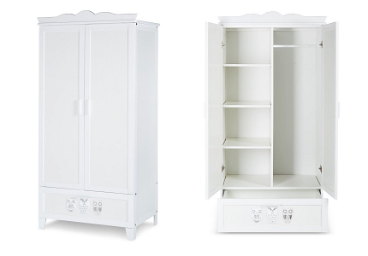

FikiMiki24
Szafy do pokoju dziecięcego dostępne w sklepie FikiMiki24 to meble pochodzące od firmy Klupś. Sa to linie takie jak Irene, Leon, Marsell, Dalia Grey, Amelia, Safari, Księżniczka i Książę. Powstają przede wszystkim z płyt eko oraz drewna, takiego jak bukowe. Podstawowym kolorem dostępnych szaf jest biel, które idealnie wpasuje się w pokoik dziecięcy. Znajdą Państwo szafy dziecięce dwudrzwiowe, szefy pojedyncze oraz szafy w stylu lat 60. Zapraszamy do zapoznania się z naszym pełnym asortymentem na stronie głównej FikiMiki24.

